Посещение военно-патриотического клуба «Подвиг»
Сегодня ученики 4 «Г» класса нашей школы посетили военно-патриотический клуб «Подвиг», который находится на улице Садовой, 37.Там представлены найденные военные экспонаты, которые были обнаружены в результате поисковых мероприятий. Руководитель клуба «Подвиг» А.Г. Шимиков рассказал о некоторых находках подробно. Например, медицинская сумка принадлежала 17-летней девушке, которая не оставила своих сослуживцев и её останки были найдены спустя 70 лет. Нам рассказали о летчиках, погибших на территории Кубани и долго, числившихся пропавшими без вести. Ребятам очень понравилось то, что можно было прикасаться ко всем экспонатам и прочитать письма, которые так и не дошли до своих адресатов.
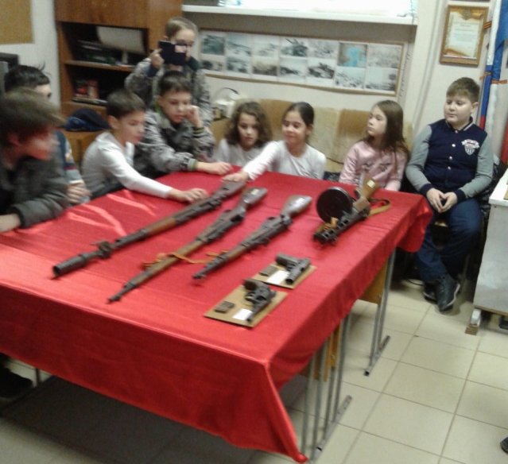

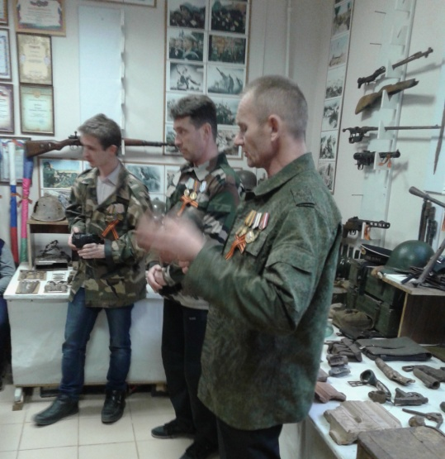
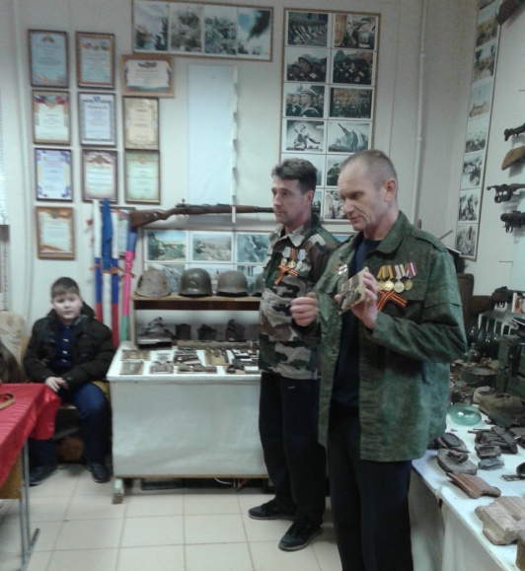

Колесникова К.В., классный руководитель 4 «Г» класса

